雨聲國小全民上網學習講義─7月4日am 08:00-12:00 電腦基本概論

- 電腦的外觀與周邊設備
  - 電腦的外觀：
主機、鍵盤、滑鼠、螢幕、喇叭等等

  - 周邊設備：
輸入設備：滑鼠、鍵盤、麥克風、掃描器、數位相機等等
輸出設備：螢幕、印表機、喇叭、耳機等等
儲存設備：硬式磁碟機、軟式磁碟機、磁片、光碟機、光碟片等等

  - 電腦的硬體：看得到、摸得到的設備都可成為硬體

  - 電腦的軟體：能讓電腦執行某種功能的程式，例如WIN98、文書處理、遊戲等等

- WINDOWS視窗操作
  - 認識桌面環境
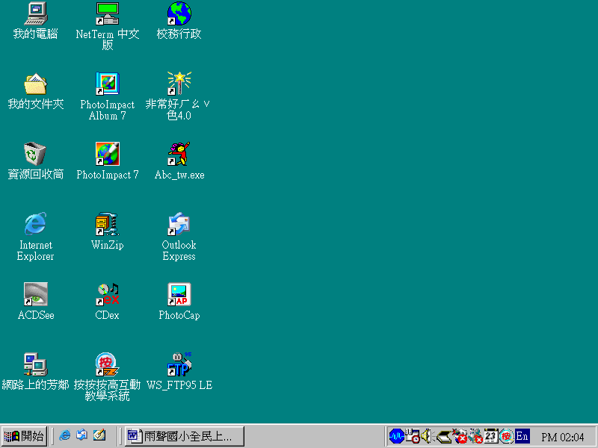

桌面：整個畫面
圖示：代表軟體的執行程式、資料夾或檔案
開始鈕：大部分的軟體執行
快速啟動工具列：常用的軟體，啟動執行的捷徑
工作列：顯示正在使用的檔案或軟體
工作列通知區：顯示電腦的狀態、時間、音量、輸入法等

  - 滑鼠的操作
游標：滑鼠的指標
按一下左鍵：用來選取物件，被選取的物件會改變顏色
按兩下左鍵：快速按2下能開啟檔案或資料夾
按一下右鍵：出現快顯功能表
拖曳：按住滑鼠左鍵不放，移動滑鼠到目的地後放開滑鼠，可以移動物件

  - 關機的正確方式：將游標移到桌面，按一下「開始」鈕，出現關機畫面後，按確定鈕就可以完成關機

  - 視窗的開啟：想要開啟桌面的「我的電腦」，只要將游標移到我的電腦圖示，快速連續按滑鼠左鍵2下，就可以開啟視窗
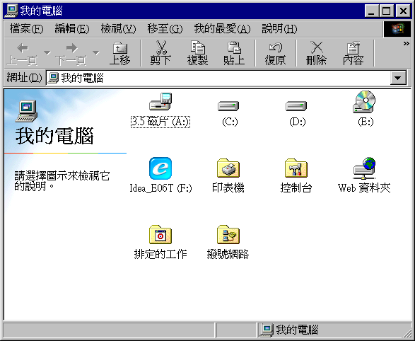
最小化
最大化
關閉視窗

- 設定控制台
  - 開啟控制台：滑鼠按一下「開始」／「設定」／「控制台」，就可以開啟控制台視窗
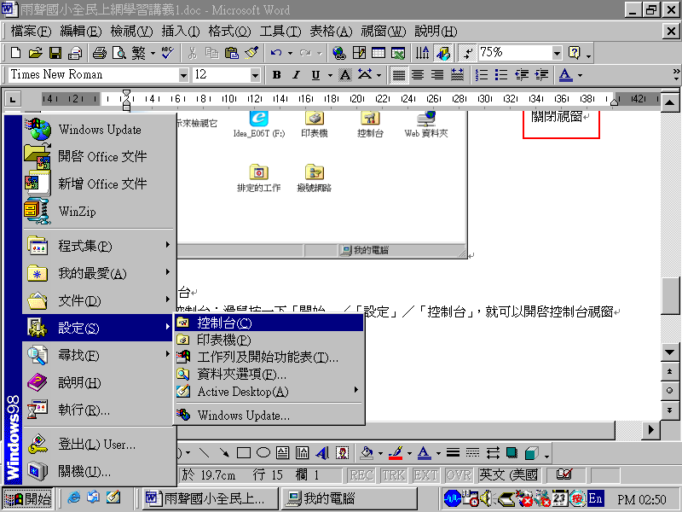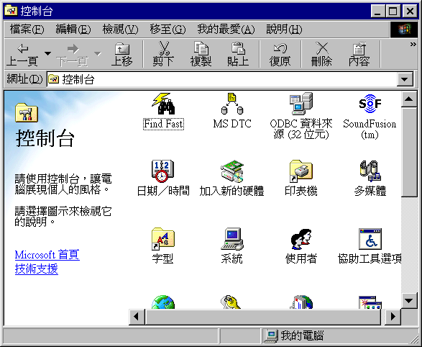

  - 時間與日期的調整：在控制台內，連按2下「日期/時間」的圖示，或在工作列通知區上的時間圖示連按2下，就可以開啟調整視窗
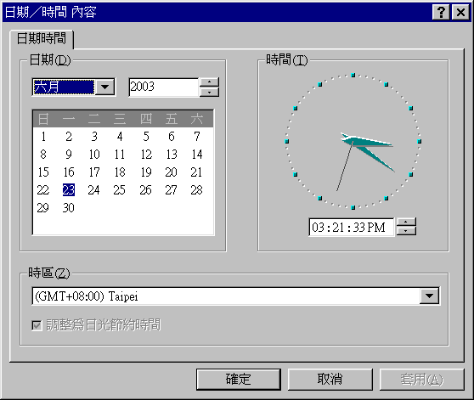

  - 音量的控制：在工作列通知區上的喇叭圖示按滑鼠右鍵1下，選擇「開啟音量控制」就可以開啟視窗；選擇「調整音效內容」則可以調整聲音大小
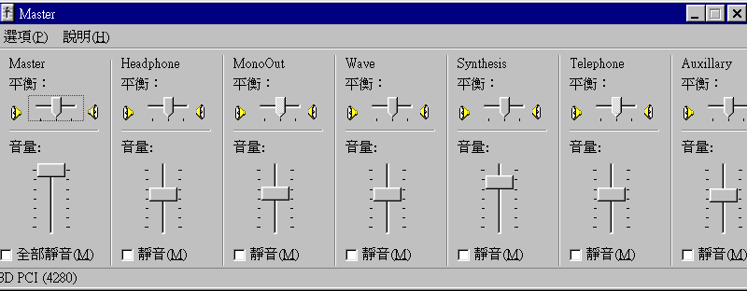

- 更換桌面圖案
  - 更換桌面背景：
在桌面上任一處按右鍵，在「快顯功能表」上按一下「內容」，在「背景」標籤頁面中，選擇要的背景圖片
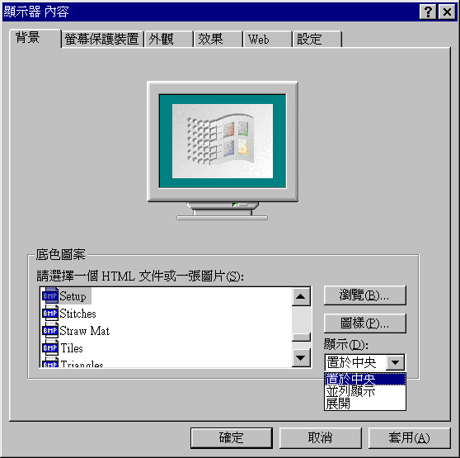

  - 螢幕保護程式：在顯示的內容視窗中，選擇「螢幕保護程式」頁面，，選擇需要的程式，修改「設定值」就可以瀏覽
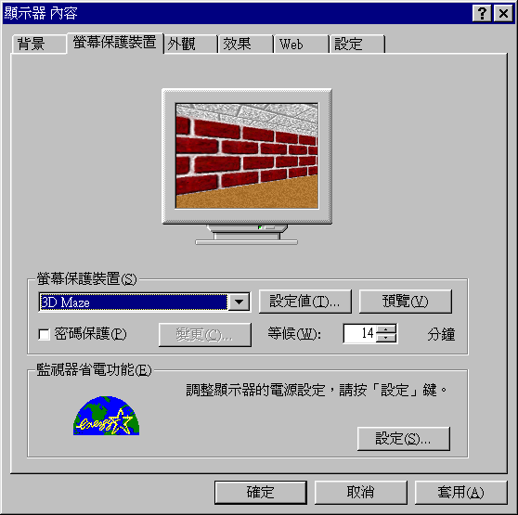

- 認識鍵盤與輸入法練習
  - 鍵盤的功能
ESC跳離鍵：離開視窗或取消命令
CapsLock大寫鎖定鍵：按下此鍵，指示燈會亮起，輸入的英文字母都是大寫，再按一次則是取消此功能
Shift大寫鍵：按住不放，所輸入的英文會變成大寫，如果搭配師數字鍵，會顯示按鍵左上角的符號
Ctrl和Alt控制鍵和變換鍵：很少單獨使用，一般會和其他按鍵搭配，例如輸入法的切換
Enter輸入鍵：在輸入文字時表示更換段落，在對話視窗中通常代表確定
Delete刪除鍵：可以刪除文字
Backspace倒退鍵：可以用來倒退刪除文字，也可以說讓游標向左倒退或刪除文字
空白鍵：輸入空白
Windows鍵：擺在Ctrl和Alt的中間，功能等於是按一下開始功能表

  - 練習打字
英打練習：按一下「開始／程式集／附屬應用程式／記事本」，打開記事本，練習輸入英文大小寫與特殊符號
中打練習：同上，打開

